FFA Triathlon - Quadrathlon Benj. & Min.
1ère journée Samedi 30 mars 2024
Limoges Beaublanc
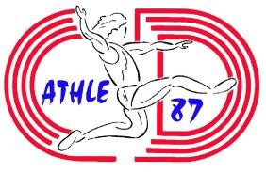
Horaires | Courses | Hauteur | Long. | T-saut | Poids | Javelot
14h00 |  |  |  |  | MF
14h15 | 50m Haies BM
14h30 |  | BM | MM |  | BF
15h00 | 50M Haies BF |  |  | MF |  | BF
15H30 | 80M Haies MF | MM | MF |  | BM
16H00 | 100M Haies MM |  |  | BF |  | BM
16H30 | 2000M MF | BF | BM
16H45 | 2000M MM |  |  |  | MM | MF
17H00 | 1000M BF
17H15 | 1000M BM

NB.
- Benjamins Fém. & Masc.: pas plus de 3 épreuves 1 course .1 saut, 1 lancer
- Minimes : une 4ème épreuve est autorisée
- Sauts et Lancers 4 essais pour les benjamins et minimes qui peuvent être réduits à 3 si le nombre de participants est trop important
Pour les licenciés FFA engagements sur le site limoges athlé possibilité pour les retardataires sur place 1/2h avant

